
Р Е С П У Б Л И К А Д А Г Е С Т А Н
ОТДЕЛ ОБРАЗОВАНИЯ И КУЛЬТУРЫ АДМИНИСТРАЦИИ
МО «ЧАРОДИНСКИЙ РАЙОН»

с. Цуриб тел./факс 8 (266) 2-24-54
№ «23» ноябрь 2022 г.

Приказ № 34
по МКУ отдела образования и культуры МО «Чародинский район» от 23 ноября 2022 года

О направлении на курсы повышения.

В рамках региональной программы повышения качества образования и поддержки школ с низкими образовательными результатами (ШНОР) и школ, функционирующих в неблагоприятных социальных условиях учителей математики по программе «Математические аспекты подготовки обучающихся к государственной итоговой аттестации по учебному предмету «Математика» .

Приказываю:
командировать на курсы повышения:

- Омарова А.М. –уч.мат-ки МКОУ «Ирибской СОШ» - 30.11-1.12. 22г.
- Жамалудинова И.Х- уч. нач. кл. МКОУ «Цемерской ООШ» 28-29.11.22г.
- Османова К.Б.- уч.мат-ки МКОУ «Гилибская СОШ» 28-29.11.22г.
- Джамалудинову Х.И. –уч. мат-ки МКОУ «Цемерская ООШ» -30.11-1.12.22г.
- Вагавбова А.Х.- уч.мат-ки МКОУ «Арчибская СОШ»-28-29.11.22г.
- Магомедов М.Г. –уч.мат-ки- МКОУ «Арчибская СОШ»-28-29.11.22г.
- Магомедов Х.И. - уч.мат-ки- МКОУ «Арчибская СОШ»-28-29.11.22г.

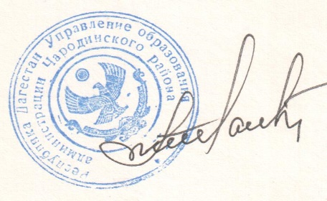  Начальник |  | .уШ.Мустафаев

